Лабораторная работа №7

Архитектура компьютера

Сафиуллина Айлина Саяровна

Содержание

# 1 Цель работы

Изучение команд условного и безусловного переходов. Приобретение навыков написания программ с использованием переходов. Знакомство с назначением и структурой файла листинга.

# 2 Задание

1. Реализация переходов в NASM
2. Изучение структуры файлов листинга
3. Задание для самостоятельной работы

# 3 Теоретическое введение

Для реализации ветвлений в ассемблере используются так называемые команды передачи управления или команды перехода. Можно выделить 2 типа переходов: • условный переход – выполнение или не выполнение перехода в определенную точку программы в зависимости от проверки условия. • безусловный переход – выполнение передачи управления в определенную точку про- граммы без каких-либо условий.

# 4 Выполнение лабораторной работы

1. Реализация переходов в NASM

1.1 Создадим каталог для программ лабораторной работы №7, перейдем в него и создадим файл lab7-1.asm.

(рис. 1)

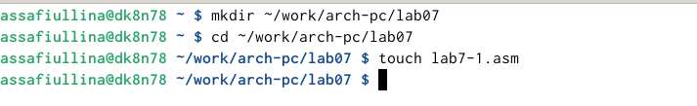

Рис. 1: создание файла lab7-1.asm

1.2 Инструкция jmp в NASM используется для реализации безусловных переходов. Рассмотрим пример программы с использованием инструкции jmp. Введем в файл lab7-1.asm текст программы из листинга 7.1.

(рис. 2)

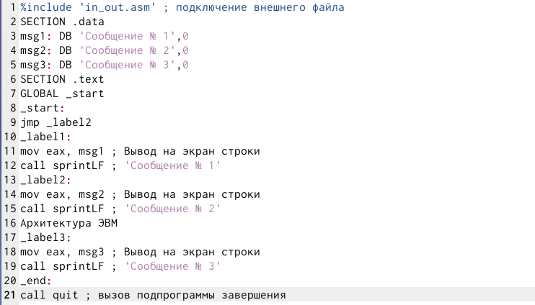

Рис. 2: листинг 7.1

1. Изучение структуры файлов листинга

2.1 создадим исполняемый файл и проверим его работу.

(рис. 3)

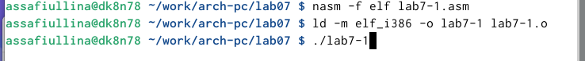

Рис. 3: проверка работы исполняемого файла

2.2 сравним результат работы данной программы с приведенным в методическом пособии

(рис. 4)

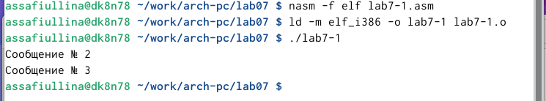

Рис. 4: результат программы

2.3 использование инструкции jmp _label2 меняет порядок исполнения инструкций и позволяет выполнить инструкции начиная с метки _label2, пропустив вывод первого сообщения. Инструкция jmp позволяет осуществлять переходы не только вперед но и назад. Изменим программу таким образом, чтобы она выводила сначала ‘Сообщение № 2’, потом ‘Сообщение № 1’ и завершала работу. Для этого в текст программы после вывода сообщения № 2 добавим инструкцию jmp с меткой _label1 (т.е. переход к инструкциям вывода сообщения № 1) и после вывода сообщения № 1 добавим инструкцию jmp с меткой _end (т.е. переход к инструкции call quit). Изменим текст программы в соответствии с листингом 7.2.

(рис. 5)

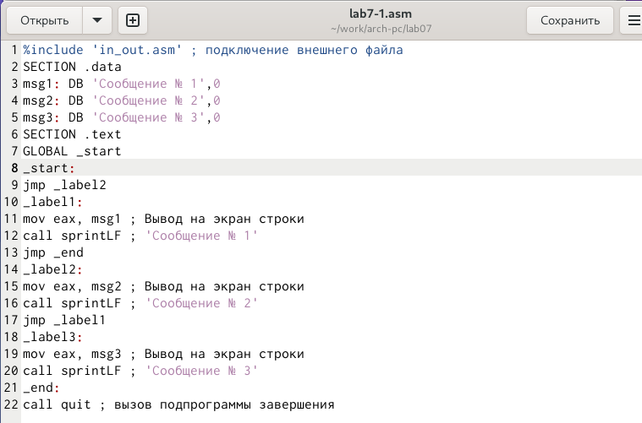

Рис. 5: листинг 7.2

2.4 создадим исполняемый файл и проверим его работу

(рис. 6)

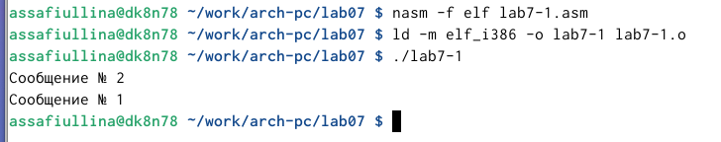

Рис. 6: результат программы

2.5 Изменим текст программы добавив или изменив инструкции jmp, чтобы вывод программы был следующим:

assafiullina@dk8n78:~$ ./lab7-1 Сообщение № 3 Сообщение № 2 Сообщение № 1 assafiullina@dk8n78:~$

для этого в 9 строке заменим jmp _label2 на jmp _label3

(рис. 7)

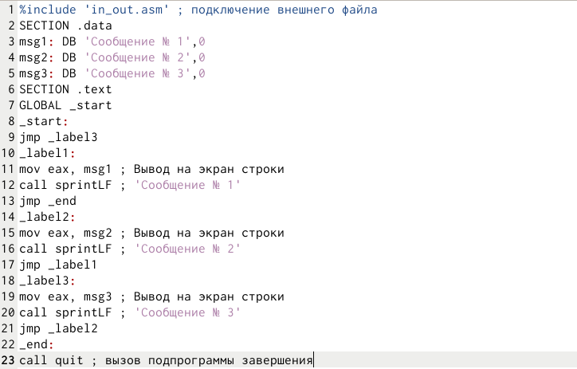

Рис. 7: замена инструкции jmp

2.6 проверим, соответствует ли результат нашей программы заданному условию, создав исполняемый файл

(рис. 8)

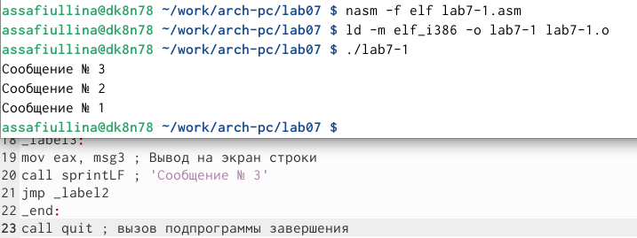

Рис. 8: замена инструкции jmp

2.7 Создадим файл lab7-2.asm в каталоге ~/work/arch-pc/lab07.

(рис. 9)

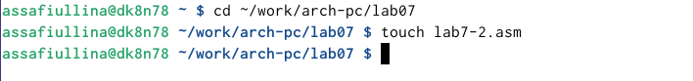

Рис. 9: создание файла lab7-2.asm

2.8 Изучим текст программы из листинга 7.3 и введите в lab7-2.asm.

(рис. 10)

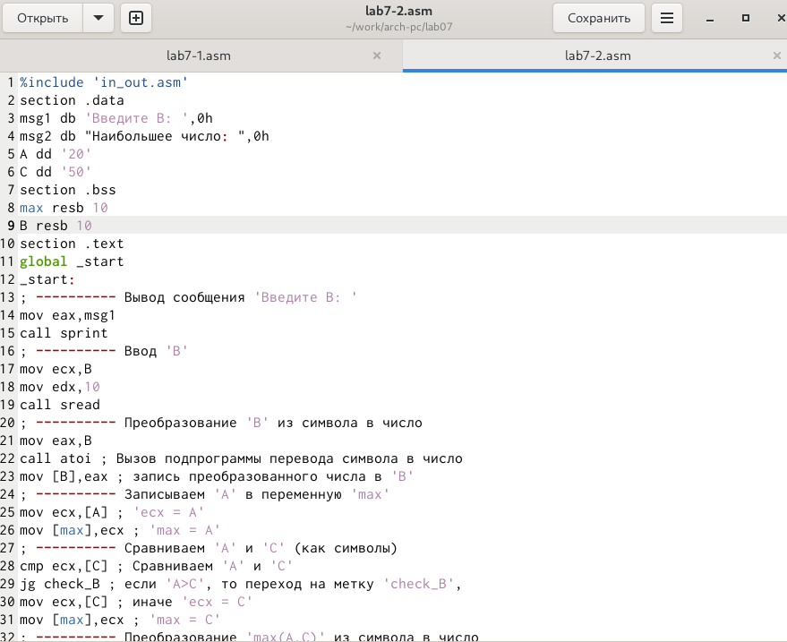

Рис. 10: листинг 7.3

2.9 создадим исполняемый файл и проверим его работу для разных значений

(рис. 11)

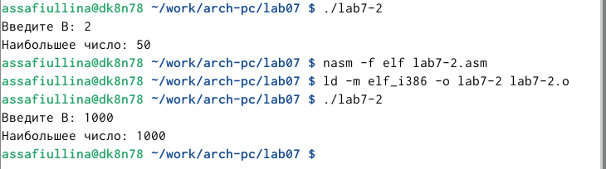

Рис. 11: проверка работы исполняемого файла

2.10 Обычно nasm создаёт в результате ассемблирования только объектный файл. Получить файл листинга можно, указав ключ -l и задав имя файла листинга в командной строке. Создадим файл листинга для программы из файла lab7-2.asm

(рис. 12)

Рис. 12: использование ключа -l

Рис. 12: использование ключа -l

2.11 Откроем файл листинга lab7-2.lst с помощью текстового редактора, mcedit: mcedit lab7-2.lst

(рис. 13)

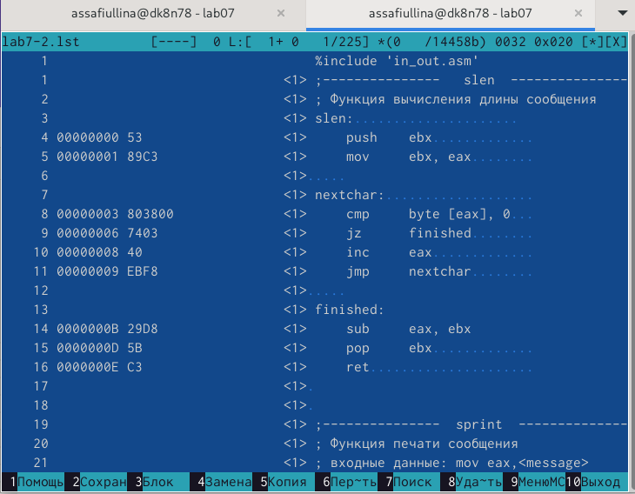

Рис. 13: листинг в mcedit

2.12 Откроем файл с программой lab7-2.asm и удалим один операнд - max в строчке 38. Выполним трансляцию с получением файла листинга: nasm -f elf -l lab7-2.lst lab7-2.asm

(рис. 14)

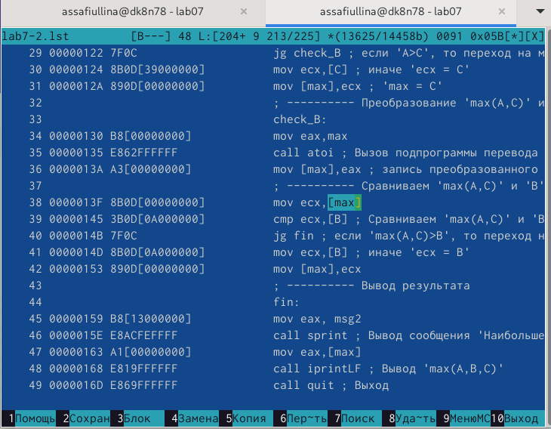

Рис. 14: проверка программы

1. Задание для самостоятельной работы

3.1.1 Напишите программу нахождения наименьшей из 3 целочисленных переменных 𝑎,𝑏 и . Значения переменных выбрать из табл. 7.5 в соответствии с вариантом, полученным при выполнении лабораторной работы № 7.

(рис. 15)

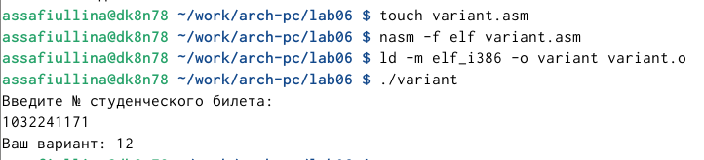

Рис. 15: вариант по студенческому

(рис. **¿fig:016?**)

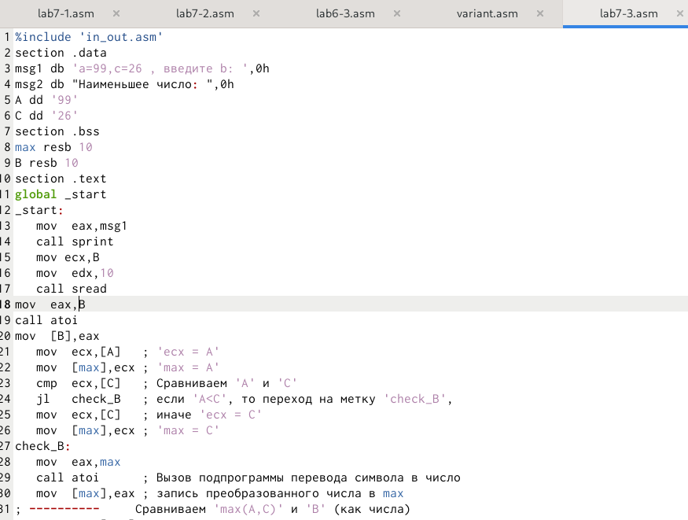

3.1.2 Создадим исполняемый файл и проверим его работу.

(рис. 16)

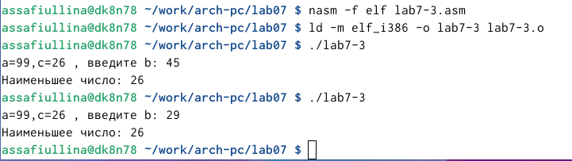

Рис. 16: задание для самостоятельной работы п.1

3.2.1 Напишем программу, которая для введенных с клавиатуры значений 𝑥 и 𝑎 вычисляет значение заданной функции 𝑓(𝑥) и выводит результат вычислений. Вид функции 𝑓(𝑥) выберем из таблицы 7.6 вариантов заданий в соответствии с вариантом (12), полученным при выполнении лабораторной работы №6.

(рис. 17)

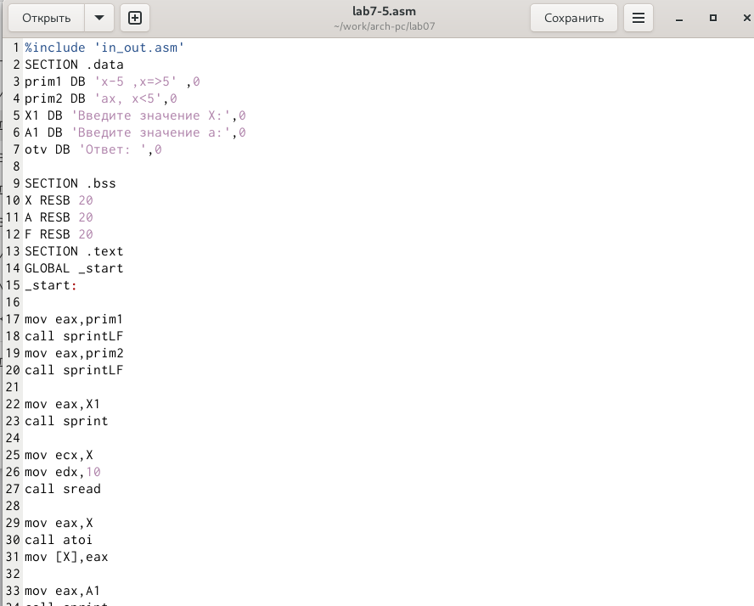

Рис. 17: листинг для самостоятельной работы п.2

3.2.2 Создадим исполняемый файл и проверьте его работу для значений 𝑥 и 𝑎 из 7.6.

(рис. 18)

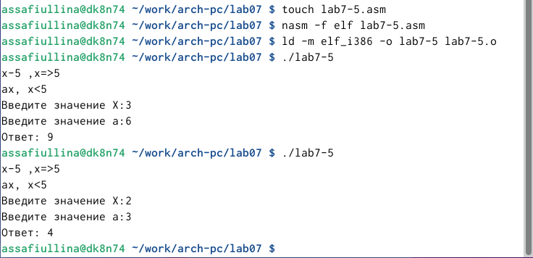

Рис. 18: проверка работы листинга для с.р. п.2

# 5 Выводы

В ходе данной лабораторной работы мы изучили команды условного и безусловного переходов. Приобрели навыки написания программ с использованием переходов. Познакомились с назначением и структурой файла листинга. А также выполнили задания для самостоятельной работы.

# Список литературы